

**UNIVERSIDAD AUTÓNOMA DE YUCATÁN**

**FACULTAD DE MATEMÁTICAS**

**Licenciatura en Ingeniería de Software**

Programación Orientada a Objetos

Documentación Proyecto Integrador

“*FacturaSoft*”

**Integrantes:**

- Caamal Cobá Samantha Guadalupe.

- Castañeda Nahuat Elena Mariel.

- Chuc Arcia Alejandro

**Profesor:** David Antonio Soberanis Ramírez.

**Fecha de Entrega:** viernes 15 de junio del 2018.

Contenido

1. Especificación de requisitos del software. 3

2. Introducción. 3

2.1 Propósito 3

2.2 Alcance 3

2.3 Personales involucrados 4

2.4 Formato de documentación de codificación 4

3 Descripción general. 4

3.1 Perspectivas del producto 4

3.2 Funciones del producto 4

3.3 Características del usuario 6

3.3.1 Perfiles del usuario 6

3.3.2 Jerarquía de usuarios 7

4 Requerimientos específicos. 7

4.1 Requisitos funcionales 7

4.2 Requisitos no funcionales 8

5 Interfaz gráfica 9

6. Escenarios de casos de uso 10

6.1 Ingresar a sistema 10

6.2 Registrar Venta 11

6.3 Ingresar producto 11

6.4 Dar de alta a nuevo producto 12

6.5 Cambio de un producto en Stock 12

6.6 Dar de baja producto 13

6.7 Dar de baja a empleado 13

6.8 Dar de alta a nuevo empleado 14

6.9 Generar una Factura 14

6.10 Salir del sistema 15

6.11 Registrar Usuario 15

7. Anexo 15

7.1 Minuta de trabajo. 15

7.2 Calendario de actividades 16

7.3 Reporte de participación 17

## Especificación de requisitos del software.

Proyecto: FacturaSoft (Sistema de Facturación)

Revisión 1.0

Samantha Caamal

Mariel Castañeda

Alejandro Chuc

## Introducción.

* 1. Propósito

El presente documento tiene como propósito definir las especificaciones funcionales, no funcionales y del sistema para la implementación de una aplicación que permitirá administrar y consultar la información de compras y ventas para un sistema de facturación, utilizada por los empleados y administradores, así como los clientes, y público en general.

2.2 Alcance

Diseño, desarrollo e implantación del sistema FacturaSoft. El sistema FacturaSoft será una aplicación que funcionará en un entorno que permitirá administrar y consultar las compras y ventas de una empresa local, aparte de hacer un control de compras y ventas. Ésta aplicación dará apoyo a los siguientes procesos:

• Administrar compras

• Administrar stock

• Administrar ventas

• Gestión de facturas

• Administrar usuarios del sistema.

• Generación de facturas

FacturaSoft permitirá una flexibilidad de acceso a la información de compra y venta de una tienda local, igualmente una actualización dinámica de la misma. Permitirá realizar compras, ventas y cambios en el sistema, se podrá realizar pagos y facturación.

* 1. Personales involucrados

Samantha Caamal

**

Mariel Castañeda

**

Alejandro Chuc

**

* 1. Formato de documentación de codificación

Utilizaremos JAVADOC para poder documentar el código del programa. El cual será anexado en la entrega cuando el proyecto será finalizado.

## Descripción general.

El sistema FacturaSoft es un sistema que realizará facturación de ventas de los usuarios, por ende, el sistema deberá ser capaz de administras las ventas de los empleados, la compra de los clientes, las comisiones que los empleados obtendrás por las ventas que realicen, el historial de ventar de los empleados y de compra de los usuarios, así como poder generar la facturación en PDF de dichas ventas, la cual solo podrá realizar el empleado.

3.1 Perspectivas del producto

El sistema FacturaSoft será un producto diseñado para trabajar con una interfaz local, lo que permitirá su utilización de forma centralizada, además trabajará de manera independiente por lo tanto no interactúa con otros sistemas. Se espera que el producto facilite a los usuarios la facturación de sus compras-ventas.

3.2 Funciones del producto

El sistema FacturaSoft permitirá realizar las siguientes funciones:

a. Administración de empleados: El administrador del sistema podrá gestionar empleados:

1. Tendrá la opción de agregar un nuevo empleado.
2. Podrá modificar la información de un empleado ya existente.
3. Podrá eliminar o dar de baja algún empleado ya registrado.
4. Podrá la información de empleado, tanto sus datos personales como su historial de ventas realizadas.
5. Podrá verificar las ventas por empleados y las comisiones que ha generado en total dicho empleado por todas sus ventas realizadas.

b. Administración de productos: El administrador del sistema gestionará los productos de la empresa

1. Podrá agregar un nuevo producto al catálogo de la tienda.
2. Podrá modificar la información de un artículo ya existente.
3. Podrá eliminar algún artículo ya existente.
4. Podrá realizar la búsqueda de algún artículo ya existente para poder visualizar sus datos.

c. Administración de ventas: el empleado podrá realizar ventas de productos a los clientes registrados en el sistema, generando una comisión por cada venta que realizan.

1. El administrador podrá visualizar todas las ventas generadas por los empleados.
2. El empleado podrá visualizar todas sus ventas realizadas y con el nombre de sus clientes.
3. El administrador podrá visualizar la comisión de cada empleado ordenadas del que tiene mayor comisión al menor o viceversa.
4. El administrador podrá cancelar una venta.

d. Administración de compras: el cliente podrá realizar compra de artículo, pagar su cuenta y generar la factura de su cuenta.

1. El administrador podrá visualizar las compras de todos los usuarios buscando por su código generado.
2. El usuario podrá visualizar su historial de compras.

e. Generar facturas: el sistema podrá generar la factura de la compra del cliente en PDF con los datos de la compra del artículo y los datos del cliente.

1. El usuario podrá generar en PDF nuevamente sus facturas.
2. El empleado podrá generar una nueva factura.
   1. Características del usuario

El sistema FacturaSoft contendrá 3 tipos de usuarios que interactúan y lo administran: Administrador de Sistema, Empleado y Público en General.

3.3.1 Perfiles del usuario

Cada usuario tendrá un perfil específico para que su interacción con el sistema sea correcta y no conlleve a fallos:

1. Administrador del Sistema: Usuario con gran conocimiento en el manejo del sistema con una previa capacitación por parte de la entidad. Encargado de manejar el sistema con gran responsabilidad sobre los criterios de permisos sobre los usuarios. El administrador podrá agregar, eliminar y modificar productos y empleados. Así como visualizar la comisión generada por cada empleado y el historial de compra de los clientes, también podrá cancelar alguna venta.
2. Empleado: este usuario está limitado en el funcionamiento del sistema ya que únicamente podrá realizar venta de productos del sistema y generar facturación de dichas. El empleado podrá visualizar todas las ventas realizadas, así como su comisión por cada una de ellas.
3. Público General: el cliente es un usuario más limitado que el empleado, ya que solo podrá registrarse en el sistema como un cliente, modificar sus datos ingresados, verificar su historial de compras y reimprimir alguna factura de su compra.

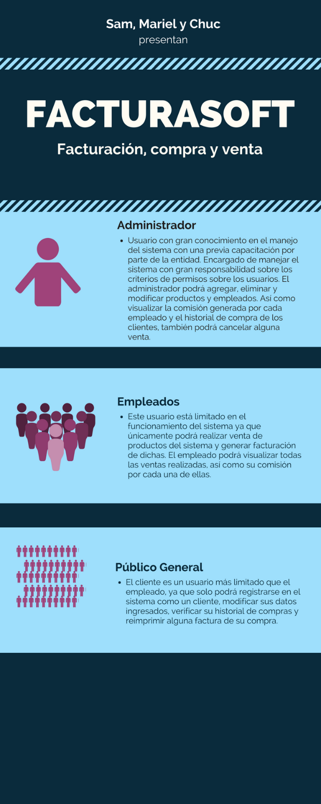3.3.2 Jerarquía de usuarios

## Requerimientos específicos.

4.1 Requisitos funcionales

1. El sistema deberá permitirá iniciar sesión ingresando el ID del usuario, empleado o administrados.
2. Si el usuario entra con cuenta de administrador podrá tener el siguiente menú:
3. Datos del administrador
4. Ingresar nuevo empleado
5. Ingresar nuevo producto
6. Productos
7. Empleados
8. El administrador podrá ingresar un nuevo empleado solicitando la siguiente información:
   1. ID del empleado con el siguiente formato B##### (cada “#” es un número).
   2. Nombre completo del empleado.
   3. Fecha de nacimiento del empleado.
   4. Contraseña para poder ingresar.
9. El administrador podrá ingresar un nuevo producto ingresando lo siguiente:
   1. ID del producto con el siguiente formato D##### (cada “#” es un número).
   2. Descripción del producto.
   3. Precio.
   4. Piezas disponibles.
10. El administrador podrá agregar más unidades a los productos disponibles.
11. El administrador podrá eliminar tanto productos como empleados que ya no pertenezcan a la empresa.
12. El administrador podrá visualizar las ventas realizadas por empleados, ordenados del que obtuvo mayores ventas al que obtuvo menores ventas, así como viceversa.
13. El administrador podrá visualizar todos los productos: sus códigos, descripción, precio y cantidad disponible.
14. El empleado podrá realizar venta de los productos registrados en el sistema, por cada producto que venta se le generará una comisión del 20%, el cual se sumará a su sueldo base de 1000 pesos por semana.
15. El empleado podrá generar la facturación de la compra del cliente, el cual posteriormente se imprimirá en un PDF.
16. El empleado podrá revisar su historial de ventas realizadas organizadas por fecha, desde la más reciente hasta la más antigua.
17. El cliente podrá modificar su información personal.
18. El cliente podrá visualizar su historial de compras organizadas desde la más actual hasta la mas antigua.
19. El cliente podrá reimprimir una factura.
20. El cliente podrá elegir su método del pago (efectivo o tarjeta de crédito).

4.2 Requisitos no funcionales

1. El sistema deberá guardar los datos ya registrados de los productos, empleados, usuario y la cuenta del administrador.
2. El sistema deberá identificar el tipo de usuario que desea iniciar sesión con el ID de este y abrir la ventada correspondiente al tipo de usuario, dependiendo de la inicial del ID es el tipo de usuario.
3. A = inicia sesión administrador
4. B = inicia sesión empleado
5. C = inicia sesión cliente
6. Solo deberá permitir tener un administrador para el sistema.
7. El sistema deberá imprimir las facturas en un PDF.
8. El sistema deberá tener control de errores, deberá imprimir en una ventana el tipo de erro que el usuario cometió.
9. El sistema deberá agregarle una P al ID del producto para el control de este.
10. Al momento de generar la facturación de una venta, se deben establecer automáticamente los datos del vendedor y los productos comprados, se debe solicitar el ID del cliente y una vez realizada la búsqueda del cliente, deberá llenar los campos con los datos del cliente automáticamente. No debe permitir al usuario modificar los datos del cliente, del vendedor o del producto.

## 5 Interfaz gráfica

Ejemplo de la interfaz de inicio de sesión.

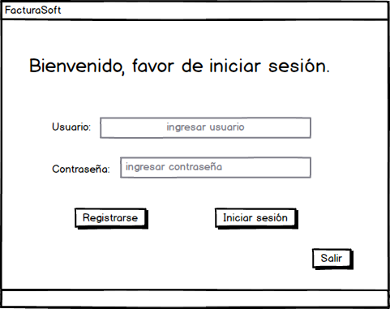

Ejemplo de la interfaz para facturación.

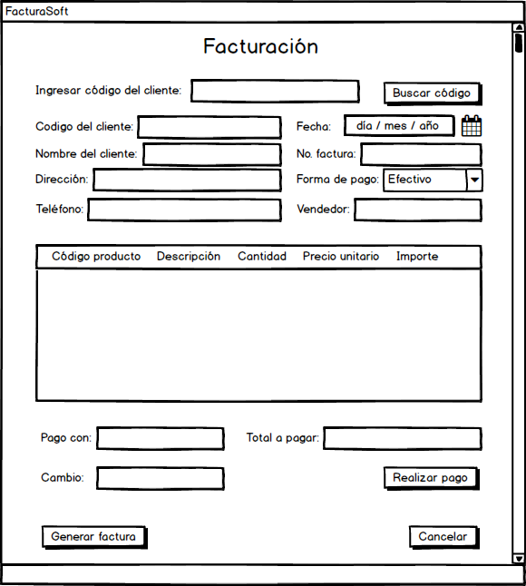

## 6. Escenarios de casos de uso

### 6.1 Ingresar a sistema

Actores involucrados: Administrador; Empleado; Cliente

Descripción:

* El usuario requiere ingresar al sistema.

Precondiciones:

* La interfaz del sistema FacturaSoft debe haber sido previamente abierta

Flujo normal:

1. El usuario Debe localizarse en la pantalla principal del sistema
2. El usuario da click en la barra de <Opciones>
3. El usuario debe dar click en <Ingresar>
4. El usuario ingresa <Nombre>
5. El usuario ingresa <No. Empleado>
6. El usuario ingresa <Contraseña>
7. El usuario da click al botón de <Aceptar>

Flujo alternativo:

* El usuario Sale del sistema antes de Ingresar
* El usuario Sale del sistema antes de colocar la contraseña
* El usuario se equivoca en alguno de los campos de llenado
* El usuario decide no ingresar al sistema

Poscondiciones:

* El usuario se localiza en la pantalla de ventas de FacturaSoft

### 6.2 Registrar Venta

Actores involucrados: Administrador; Empleado

Descripción:

* El usuario requiere realizar una venta

Precondiciones:

* La interfaz del sistema FacturaSoft debe haber sido previamente abierta
* Debe haber ingresado un usuario ya registrado al sistema (Empleado/Administrador)
* El usuario debe encontrarse en la ventana de <Ventas>

Flujo normal:

1. El usuario da click en el cuadro para ingresar un código de producto o el nombre del mismo
2. El producto aparece en pantalla y el usuario selecciona la cantidad de productos que desea
3. Da click en el botón de <Aceptar> y se registra la venta.
4. Da click en <Cobrar>
5. e despliega una ventana para ingresar cuanto pago el usuario y arroja el cambio que debe ser entregado
6. El usuario da click en finalizar venta

Flujo alternativo:

* Se cancela la venta en el botón <Cancelar>
* No hay suficiente productos en stock

Poscondiciones:

* La venta fue realizada y los productos fueron dados de baja automáticamente en stock.

### 6.3 Ingresar producto

Actores involucrados: Administrador; Empleado

Descripción:

* El usuario requiere ingresar un producto.

Precondiciones:

* La interfaz del sistema FacturaSoft debe haber sido previamente abierta
* Debe haber ingresado un usuario ya registrado al sistema (Empleado/Administrador)
* El usuario debe encontrarse en la ventana <Ingresa Producto>

Flujo normal:

1. El usuario da click en la barra de opciones
2. El usuario debe dar click en la opción de <Ingresa Producto>
3. Se desplegará la ventana para ingresar nuevo producto la cual contendrá un cuadro para ingresar el código del producto
4. Se mostrará en pantalla el producto seleccionado
5. El usuario ingresara las unidades del producto que se agregaran.
6. El usuario dará click en <Aceptar>

Flujo alternativo:

* El usuario cancela la acción antes de ingresar el producto
* El usuario cancela la acción antes de hacer click en <Aceptar>

Poscondiciones:

* La cantidad del producto es actualizada

### 6.4 Dar de alta a nuevo producto

Actores involucrados: Administrador

Descripción:

* El usuario requiere dar de alta un nuevo producto.

Precondiciones:

* La interfaz del sistema FacturaSoft debe haber sido previamente abierta
* Debe haber ingresado un usuario ya registrado al sistema (Administrador)
* El usuario debe encontrarse en la ventana <Dar de Alta>

Flujo normal:

1. El usuario da click en la barra de opciones
2. El usuario debe dar click en la opción de <Dar de Alta>
3. Se desplegará la ventana para ingresar nuevo producto la cual contendrá un código de producto ya establecido.
4. Se asignará un nombre al nuevo producto
5. El usuario ingresara las unidades del producto que se agregaran.
6. El usuario dará click en <Aceptar>

Flujo alternativo:

* El usuario cancela la acción antes de dar de alta el producto
* El usuario cancela la acción antes de hacer click en <Aceptar>

Poscondiciones:

* Un nuevo producto es ingresado al sistema

### 6.5 Cambio de un producto en Stock

Actores involucrados: Administrador

Descripción:

* El usuario requiere cambiar un producto ya registrado.

Precondiciones:

* La interfaz del sistema FacturaSoft debe haber sido previamente abierta
* Debe haber ingresado un usuario ya registrado al sistema (Administrador)
* El usuario debe encontrarse en la ventana <Ingresa Producto>

Flujo normal:

1. El usuario da click en la barra de opciones
2. El usuario debe dar click en la opción de <Ingresa Producto>
3. Se desplegará la ventana para ingresar nuevo producto la cual contendrá un cuadro para ingresar el código del producto
4. Se mostrará en pantalla el producto seleccionado
5. El usuario dará click al botón de <Editar Producto>
6. El usuario ingresara las unidades del producto o nombre del producto que quiera cambiar.
7. El usuario dará click en <Aceptar>

Flujo alternativo:

* El usuario cancela la acción antes de ingresar el producto
* El usuario cancela la acción antes de realizar el cambio de nombre
* El usuario cancela la acción antes de hacer click en <Aceptar>

Poscondiciones:

* Un producto de Stock es actualizado

### 6.6 Dar de baja producto

Actores involucrados: Administrador

Descripción:

* El usuario requiere dar de baja a un producto ya resistrado

Precondiciones:

* La interfaz del sistema FacturaSoft debe haber sido previamente abierta
* Debe haber ingresado un usuario ya registrado al sistema (Empleado/Administrador)
* El usuario debe encontrarse en la ventana <Dar de Baja>

Flujo normal:

1. El usuario da click en la barra de opciones
2. El usuario debe dar click en la opción de <Dar de Baja>
3. Se desplegará la ventana buscar el producto que desea sacarse del sistema
4. Se dará click en el botón <Eliminar producto>
5. Se mostrará en pantalla solicitando una confirmación
6. El usuario dará click en <Aceptar>

Flujo alternativo:

* El usuario cancela la acción antes de idar de baja al producto
* El usuario cancela la acción antes de hacer click en <Aceptar>

Poscondiciones:

* Un producto es eliminado de la tienda.

### 6.7 Dar de baja a empleado

Actores involucrados: Administrador

Descripción:

* El usuario requiere dar de baja a un empleado que ya no trabaja en la empresa.

Precondiciones:

* La interfaz del sistema FacturaSoft debe haber sido previamente abierta
* Debe haber ingresado un usuario ya registrado al sistema (Empleado/Administrador)
* El usuario debe encontrarse en la ventana <Dar de Baja>

Flujo normal:

1. El usuario da click en la barra de opciones
2. El usuario debe dar click en la opción de <Dar de Baja>
3. Se desplegará la ventana buscar el producto que desea sacarse del sistema
4. Se dará click en el botón <Eliminar producto>
5. Se mostrará en pantalla solicitando una confirmación
6. El usuario dará click en <Aceptar>

Flujo alternativo:

* El usuario cancela la acción antes de idar de baja al producto
* El usuario cancela la acción antes de hacer click en <Aceptar>

Poscondiciones:

* Un producto es eliminado de la tienda.

### 6.8 Dar de alta a nuevo empleado

Actores involucrados: Administrador

Descripción:

* El usuario requiere dar de alta a un nuevo empleado

Precondiciones:

* La interfaz del sistema FacturaSoft debe haber sido previamente abierta
* Debe haber ingresado un usuario ya registrado al sistema (Empleado/Administrador)
* El usuario debe encontrarse en la ventana <Dar de Baja>

Flujo normal:

1. El usuario da click en la barra de opciones
2. El usuario debe dar click en la opción de <Dar de Baja>
3. Se desplegará la ventana buscar el producto que desea sacarse del sistema
4. Se dará click en el botón <Eliminar producto>
5. Se mostrará en pantalla solicitando una confirmación
6. El usuario dará click en <Aceptar>

Flujo alternativo:

* El usuario cancela la acción antes de idar de baja al producto
* El usuario cancela la acción antes de hacer click en <Aceptar>

Poscondiciones:

* Un producto es eliminado de la tienda.

### 6.9 Generar una Factura

Actores involucrados: Administrador; Empleado; Cliente

Descripción:

* El usuario requiere generar una factura

Precondiciones:

* La interfaz del sistema FacturaSoft debe haber sido previamente abierta
* Debe haber ingresado un usuario ya registrado al sistema (Empleado/Administrador)
* El usuario debe encontrarse en la ventana <Dar de Baja>

Flujo normal:

1. El usuario da click en la barra de opciones
2. El usuario debe dar click en la opción de <Dar de Baja>
3. Se desplegará la ventana buscar el producto que desea sacarse del sistema
4. Se dará click en el botón <Eliminar producto>
5. Se mostrará en pantalla solicitando una confirmación
6. El usuario dará click en <Aceptar>

Flujo alternativo:

* El usuario cancela la acción antes de idar de baja al producto
* El usuario cancela la acción antes de hacer click en <Aceptar>

Poscondiciones:

* Un producto es eliminado de la tienda.

### 6.10 Salir del sistema

Actores involucrados: Administrador; Empleado

Descripción:

* El usuario requiere salir del sistema

Precondiciones:

* La interfaz del sistema FacturaSoft debe haber sido previamente abierta
* Debe haber ingresado un usuario ya registrado al sistema (Empleado/Administrador)
* El usuario debe encontrarse en la ventana <Dar de Baja>

Flujo normal:

1. El usuario da click en la barra de opciones
2. El usuario debe dar click en la opción de <Dar de Baja>
3. Se desplegará la ventana buscar el producto que desea sacarse del sistema
4. Se dará click en el botón <Eliminar producto>
5. Se mostrará en pantalla solicitando una confirmación
6. El usuario dará click en <Aceptar>

Flujo alternativo:

* El usuario cancela la acción antes de idar de baja al producto
* El usuario cancela la acción antes de hacer click en <Aceptar>

Poscondiciones:

* Un producto es eliminado de la tienda.

### 6.11 Registrar Usuario

Actores involucrados: Administrador; Empleado

Descripción:

* El usuario requiere salir del sistema

Precondiciones:

* La interfaz del sistema FacturaSoft debe haber sido previamente abierta
* Debe haber ingresado un usuario ya registrado al sistema (Empleado/Administrador)
* El usuario debe encontrarse en la ventana <Dar de Baja>

Flujo normal:

1. El usuario da click en la barra de opciones
2. El usuario debe dar click en la opción de <Dar de Baja>
3. Se desplegará la ventana buscar el producto que desea sacarse del sistema
4. Se dará click en el botón <Eliminar producto>
5. Se mostrará en pantalla solicitando una confirmación
6. El usuario dará click en <Aceptar>

Flujo alternativo:

* El usuario cancela la acción antes de idar de baja al producto
* El usuario cancela la acción antes de hacer click en <Aceptar>

Poscondiciones:

* Un producto es eliminado de la tienda.

## 7. Anexo

7.1 Minuta de trabajo.

Primera minuta de trabajo.

|  |  |  |  |  |  |  |  |  |
| --- | --- | --- | --- | --- | --- | --- | --- | --- |
| **FacturaSoft** | | | | | | | | |
| **Minuta de trabajo** | | | | | | | | |
| Fecha: | | Viernes 8 de junio del 2018 | Hora inicio:  Hora cierre: | | 8:00 pm  9:00pm | | | |
| **Asistentes** | | | | | | | | |
| No. | Nombre de los integrantes del equipo | | | | | Asistió | | Ausente |
| 1 | Caamal Coba Samantha Guadalupe | | | | | * | |  |
| 2 | Castañeda Nahuat Elena Mariel | | | | | * | |  |
| 3 | Chuc Arcia Alejandro | | | | | * | |  |
| **Temas a tratar** | | | | | | | | |
| 1 | ¿Qué sistema realizaremos? | | | | | | | |
| 2 | Documentación del proyecto integrador | | | | | | | |
| **Compromisos de este sesión** | | | | | | | | |
| ITEM | Asunto | | Responsable | Fecha máxima de cumplimiento | | | Cumplido | |
| Si / No | |
| 1 | Documentación | | Equipo | 15/06/18 | | | Si | |
| 2 | Escenarios de uso | | Mariel | 14/06/18 | | | Si | |
| 3 | Casos de uso | | Mariel | 14/06/18 | | | Si | |
| 4 | Minutas de trabajo | | Samantha | 14/06/18 | | | Si | |
| 5 | Diseño de las interfaces gráficas | | Samantha | 14/06/18 | | | Si | |
| 6 | Reportes individuales | | Alejandro | 15/06/18 | | | Si | |
| 7 | Requisitos de programa | | Equipo | 10/06/18 | | | Si | |

7.2 Calendario de actividades

|  |  |  |  |
| --- | --- | --- | --- |
| Inicio | Final | Rol | Integrantes |
| **Vie 08/06/2018** | **Vie 15/06/2018** | **Primera Entrega** |  |
| Vie 08/06/2018 | Vie 15/06/2018 | Documentación de requerimientos | Samantha Caamal, Mariel Castañeda, Alejandro Chuc |
| Sab 09/06/2018 | Lun 11/06/2018 | Escenario de uso | Mariel Castañeda |
| Sab 09/06/2018 | Vie 15/06/2018 | Caso de uso | Mariel Castañeda |
| Lun 11/06/18 | Lun 11/06/18 | Minutas de trabajo | Samantha Caamal |
| Mar 12/06/18 | Mar 12/06/18 | Interfaces gráficas | Samantha Caamal |
| Jue 14/06/19 | Vie 15/06/18 | Reporte participación individual | Alejandro Chuc |
| **Sab 16/06/2018** | **Lun 25/06/2018** | **Segunda entrega** |  |
| Sab 16/06/2018 | Lun 25/06/2018 | Actualización documentación de requerimientos | Samantha Caamal, Mariel Castañeda, Alejandro Chuc |
| Lun 18/06/2018 | Mie 20/06/2018 | Escenario de uso (de más importancia) | - |
| Mie 20/06/2018 | Lun 25/06/2018 | Casos de uso con flujos alternos | - |
| Mie 20/06/2018 | Lun 25/06/2018 | Diagrama de clases actualizado | - |
| **Lun 25/06/2018** | **Mie 04/07/2018** | **Entrega Final** |  |
| Lun 25/06/2018 | Mie 04//07/2018 | Documentación requerimientos | - |
| Lun 25/06/2018 | Mie 04//07/2018 | Diagrama de clases | - |
| Lun 25/06/2018 | Mie 04//07/2018 | Diagrama de casos de uso | - |
| **Vie 08/06/2018** | **Mie 04/07/2018** | **Proyecto final** |  |

7.3 Reporte de participación

La métrica para medir la participación de los integrantes será a través de las actividades asignadas a cada persona tomada de la tabla de calendario con las tareas que realizo.

*Participación en la primera entrega*

Total del trabajo 100%

|  |  |  |
| --- | --- | --- |
| Integrante | Actividades | Participación (%) |
| Samantha Caamal | 3 | 38.88% |
| Mariel Castañeda | 3 | 38.88% |
| Alejandro Chuc | 2 | 22.22% |